Формирование гибких компетенций на уроках дополнительного образования.

Успешный профессионал будущего – это сегодняшний школьник, который осознанно делает выбор в профессиональном самоопределении, умеет ставить цели и идти по пути их реализации, понимает направление своего движения, продуктивно работает в команде, грамотно управляя своим уровнем энергии. Он занимает активную жизненную позицию, вынослив и мотивирован, стремится к достижению высоких вершин в развитии профессионализма.
Одна из ключевых задач современной школы – создать поддерживающее и развивающее пространство для школьника в построении и реализации успешной профессионально-образовательной траектории.
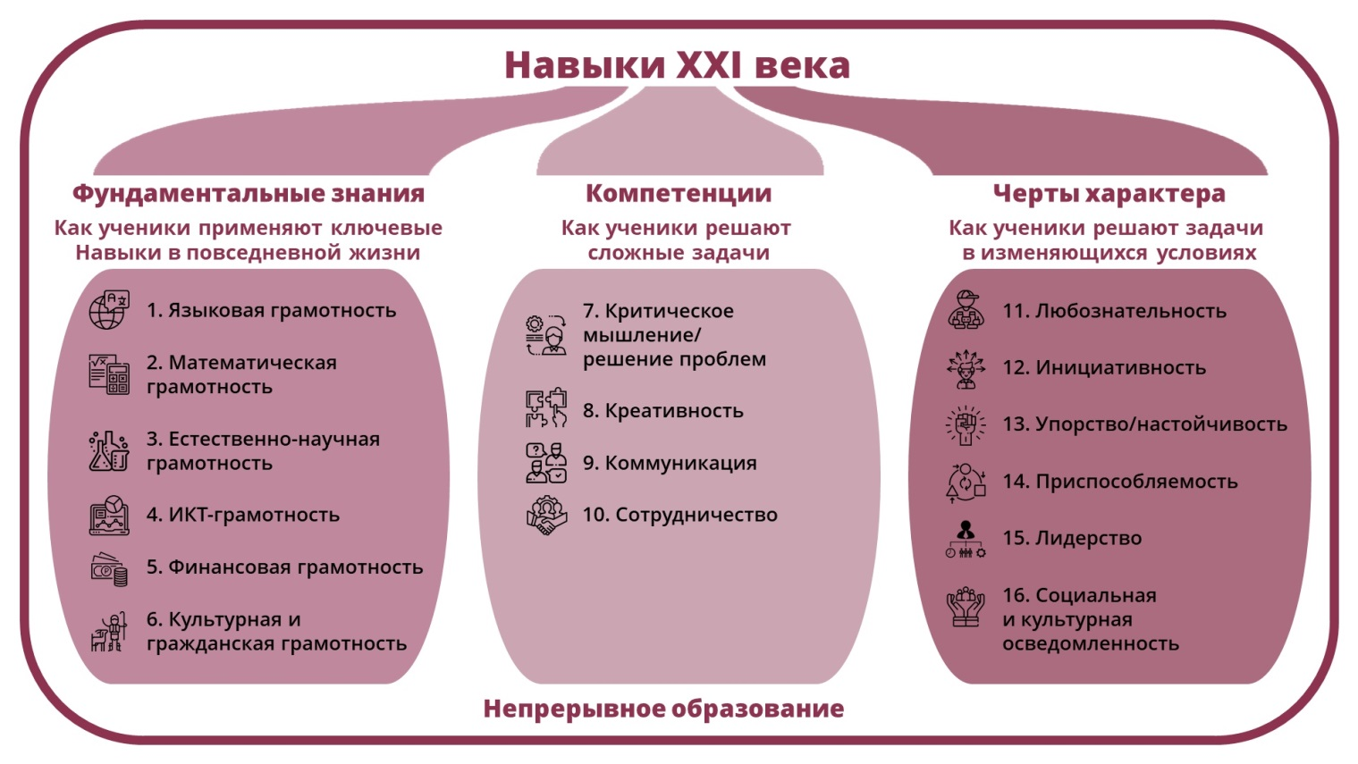

Двадцать лет назад никто не слышал о таких профессиях, как SMM-специалист или разработчик мобильных приложений. Сложно предугадать, чего именно рынок труда потребует еще через несколько лет, но он точно изменится. К 2020 году критическое мышление и креативность войдут в топ-3 самых востребованных навыков, а в 2015 они занимали 4 и 10 места. Эти умения принято называть Soft Skills (гибкие навыки, надпрофессиональные компетенции) в противовес Hard Skills — «жестким» профессиональным навыкам.
В России специалисты от образования сократили Давосскую десятку до системы из четырех ключевых навыков, которая получила название «Система 4К»:
- Критическое мышление (Critical Thinking);
- Креативность (Creativity);
- Коммуникация (Communication);
- Координация (Coordinating With Others).

Критическое мышление — это умение ориентироваться в потоках информации, видеть причинно-следственные связи, отсеивать ненужное и делать выводы. Чтобы находить решения даже в случае провала, надо понимать причины своих успехов и неудач.
Креативность позволяет оценивать ситуацию с разных сторон, принимать нестандартные решения и чувствовать себя уверенно в меняющихся обстоятельствах.Человек с развитой креативностью становится творцом. Он может генерировать идеи и развивать начинания других людей. Преодоление трудностей превращается для него в увлекательную головоломку.
Коммуникация. Сейчас все находятся на расстоянии телефонного звонка или сообщения практически круглые сутки. Умение договариваться и налаживать контакты, слушать собеседника и доносить свою точку зрения стало жизненно важным навыком.
Координация (сотрудничество) тесно связана с коммуникацией, но относится к профессиональной сфере. Это умение определить общую цель и способы ее достижения, распределять роли и оценивать результат.
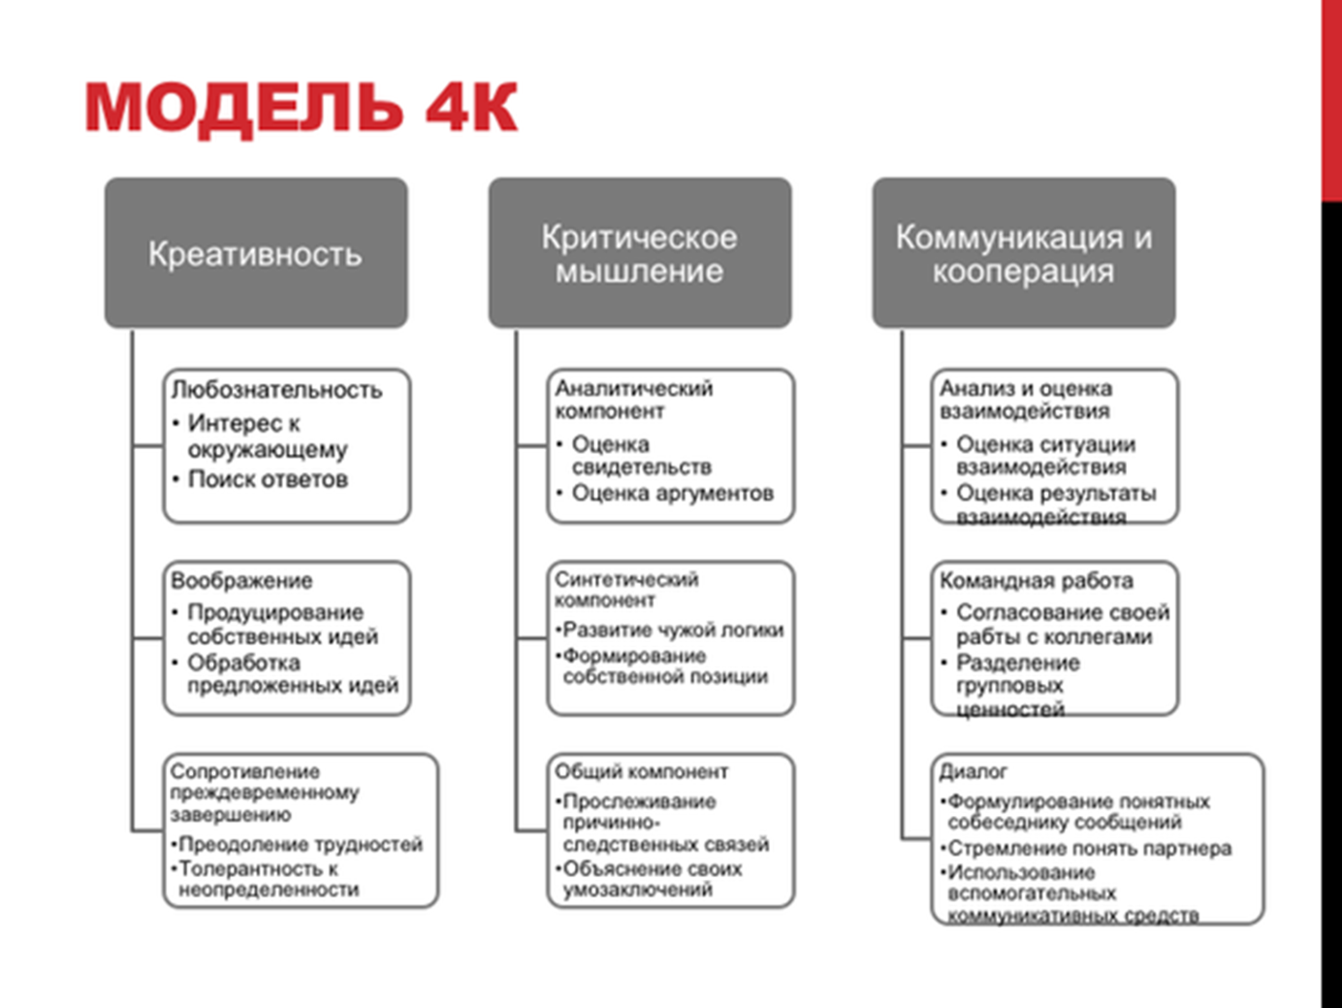

Развитие гибких компетенций

Есть много способов развить гибкие компетенции. Большинство из них есть в пособии от «Точки роста» «Учимся шевелить мозгами». Общекомпетентностные упражнения и тренировочные занятия. Марина Ракова и др. Сборник методических материалов. – М.: Фонд новых форм развития образования, 2017 –128 с. В пособии собраны наиболее эффективные упражнения по командообразованию и командному взаимодействию, развитию критического мышления, эффективной организации рабочего времени.

Игра «Аналогия – не доказательство»
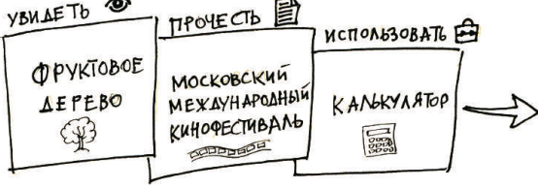
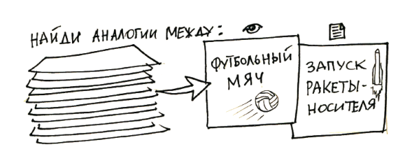

Предназначение: Развитие критического мышления. креативности, работа в команде. Процедура группового психологического тренинга. Участники находят аналогии в несвязанных вещах.

Содержание:

Аналогия — очень мощное оружие в руках настоящего интеллектуала. Она позволяет глубже понять изучаемый предмет или явление, критически отнестись к имеющимся знаниям и представлениям, увидеть тонкие взаимосвязи вещей. Аналогия, конечно, как гласит древнее изречение, не доказательство, но средство поиска. Для активизации этой мыслительной операции и предназначено данное упражнение. Ведущий раздает участникам по три чистые карточки (желательно из плотной бумаги, картона). На карточках участники должны написать три понятия (из одного или нескольких слов).

На первой карточке надо написать что-то, что можно увидеть и потрогать. На второй карточке — то, о чем можно прочитать в газете или на новостном сайте. На третьей карточке — то, что можно использовать в своей работе или учебе. Эти понятия могут обозначать какие-либо предметы, или какие-либо явления. Участники втайне от других пишут свои понятия на карточках.

Затем ведущий собирает карточки и перемешивает их. Далее он случайным образом вытягивает по две карточки и оглашает их содержание. Задача участников — найти все возможные аналогии между этими двумя понятиями и сказать, чем они похожи.

Ведущий подсказывает, что самые интересные и забавные аналогии можно найти:

— по строению или структуре предмета, явления,

— по алгоритмам работы или особенностям поведения.

Упражнение в целом проводится в режиме мозгового штурма, то есть с минимумом критики. Однако если какая-то аналогия слишком грубая, натянутая или даже неприличная, то ведущий может дать такой аналогии негативную оценку.

В конце можно провести небольшое обсуждение:

— какие аналогии показались самыми забавными?

— можно ли как-то разбить аналогии по видам?

«Да-нетка», или универсальная игра для всех

Эта игра способна увлечь и маленьких, и взрослых. Она ставитигроков в активную познавательную позицию, учит осмысленно задавать вопросы. «Да-нетка» учит: связывать разрозненные факты в единую картину; систематизировать уже имеющуюся информацию; слушать и слышать соучеников. Учитель может использовать «Да-нетку» для создания интригующей ситуации, для организации обучения с развлечением на уроке,

да и не только.

Условие

Учитель загадывает нечто (число, предмет, литературного или исторического героя и др.). Ученики пытаются найти ответ, задавая вопросы. На эти вопросы учитель отвечает только слова-

ми: «Да», «Нет», «И да и нет».

Бывает, вопрос задаётся некорректно или учитель не хочет давать ответ из дидактических соображений, и тогда он отказывается от ответа заранее установленным жестом.

Пример

Проиллюстрируем игру фрагментом занятия в кружке ТРИЗ с детьми среднего школьного возраста. Ребята должны отгадать загаданный учителем предмет быта (лампочку).

– Этот предмет используется людьми давно?

– И да и нет.

Комментарий. Вопрос слабый. Понятие «давно» — очень относительно. Критериев давности не задано, так что под это понятие попадает и «вчера», и «сто лет назад». Таким образом, ученикам ничего не удалось прояснить.

После игры — обязательное краткое обсуждение: какие вопросы были сильными? Какие (и почему) — слабыми? Ведь мы стараемся научить ребят вырабатывать стратегию поиска, а не сводить игру к беспорядочному перебору вопросов.

Вывод
В нашей школе создаётся система для комплексного развития гибких навыков через внеурочную деятельность. В эту работу включились все классы, и дополнительно осуществляется сетевое взаимодействие с другими школами .Команды ребят уже реализуют несколько проектов использую приобретенные навыки Hard skills. Гибкие компетенции позволяют детям быстро решать задачи, находить общий язык между членами команд и правильно распределять работу. Для наставника остается сложный вопрос как оценивать данные

